MODULE PEDAGOGIQUE

**8**



**La Rotonde  
Centre de Culture Scientifique Technique et Industrielle de l’École des Mines de Saint-Étienne**

158 Cours Fauriel - CS 62362 - 42023 Saint-Étienne cedex 2

www.ccsti-larotonde.com

L’air en mouvement

Cycle 1, MS

**Le contexte de mise en place**

Depuis 2006, La Rotonde de l’Ecole des Mines de Saint-Etienne collabore avec *La Main à la Pâte*, la direction des services départementaux de l’éducation nationale de la Loire et les autorités locales pour mettre en œuvre un **dispositif d’accompagnement et de formation des enseignants de la Loire dans le domaine des sciences.**



En 2013, une convention a été signée pour faire suite à ces deux projets, créant ***Le Centre Pilote La Main à la Pâte Saint-Etienne Loire.***

La Rotonde et l’éducation nationale continuent ainsi d’accompagner les enseignants en science grâce notamment à un dispositif de prêt de matériel et de modules, accompagné par de la formation.

Ce dispositif est déployé pour une durée de 3 ans dans différents réseaux d’écoles du département.

Cette action phare a été développée dans un premier temps dans le cadre du projet ***Pollen***, reconnu comme programme de référence dans le rapport Rocard sur l’enseignement des sciences. Elle a été poursuivie à partir de 2010 avec le projet ***Fibonacci*** qui a rassemblé 37 villes issues de 24 pays membres de l’Union Européenne.

**Sommaire**

* Le contexte ………………………………………………………….. **p.2**
* Les sciences en maternelle ……………………………………… **p.4**
* Le module dans les grandes lignes ……………………………. **p.6**
* Le déroulé du module.…………………………………………….. **p.8**
* Le lexique qui peut être mobilisé ………………………………. **p. 18**
* Les traces écrites possibles ……………………………………… **p.18**
* Ressources pour l’évaluation ……………………………………. **p.19**

**Appuis pour les sciences en maternelle**

« En maternelle, […] les activités doivent être conçues à partir de l’implication de chacun des enfants et non exclusivement à partir de contenus disciplinaires qui leur seraient extérieurs. Les savoirs et méthodes scientifiques et techniques doivent être considérés comme des repères qui orientent le travail des enseignants plutôt que comme des contenus à transmettre aux élèves de façon systématique.

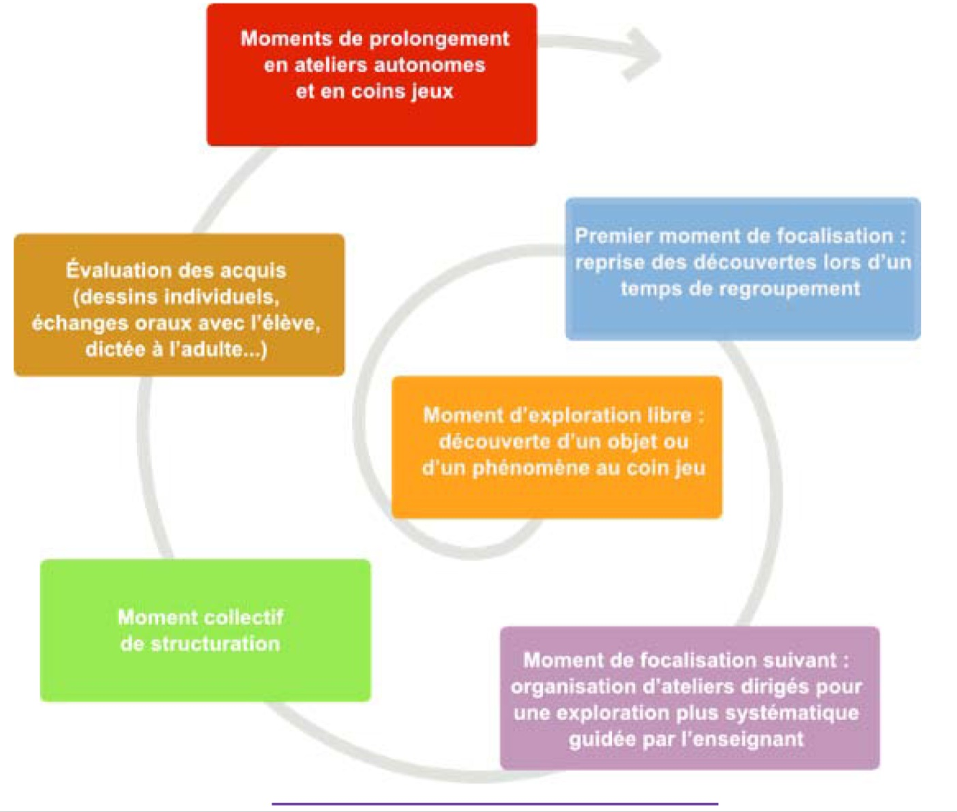

Le choix de titre retenu dans cette partie des nouveaux programmes - “Explorer le monde” - n’est pas anodin. “Explorer” est un verbe d’action qui sous-entend une action effective de chaque enfant. Si l’on file la métaphore du voyage, cette exploration suppose la rencontre avec un monde inconnu. Le voyage comporte nécessairement une part d’incertitude pour les enfants mais aussi pour leur enseignant.

L’enseignant, qui a conçu l’itinéraire en préparant les parcours d’apprentissage, peut toujours craindre de perdre un «voyageur» en route. Les travaux de recherche établissent que, quelle que soit la qualité de la préparation, il subsiste toujours des imprévus en cours de route. L’enseignant sera parfois conduit à improviser. Cette improvisation - qui est une forme indispensable d’adaptation à une situation inattendue - suppose qu’il puisse s’appuyer sur un éventail de pratiques possibles (vécues par lui-même ou par d’autres enseignants) et sur une certaine connaissance des écueils à éviter. »

*Eduscol :* [*http://cache.media.eduscol.education.fr/file/Explorer/45/5/Ress_c1_Explorer_orientation_456455.pdf*](http://cache.media.eduscol.education.fr/file/Explorer/45/5/Ress_c1_Explorer_orientation_456455.pdf)

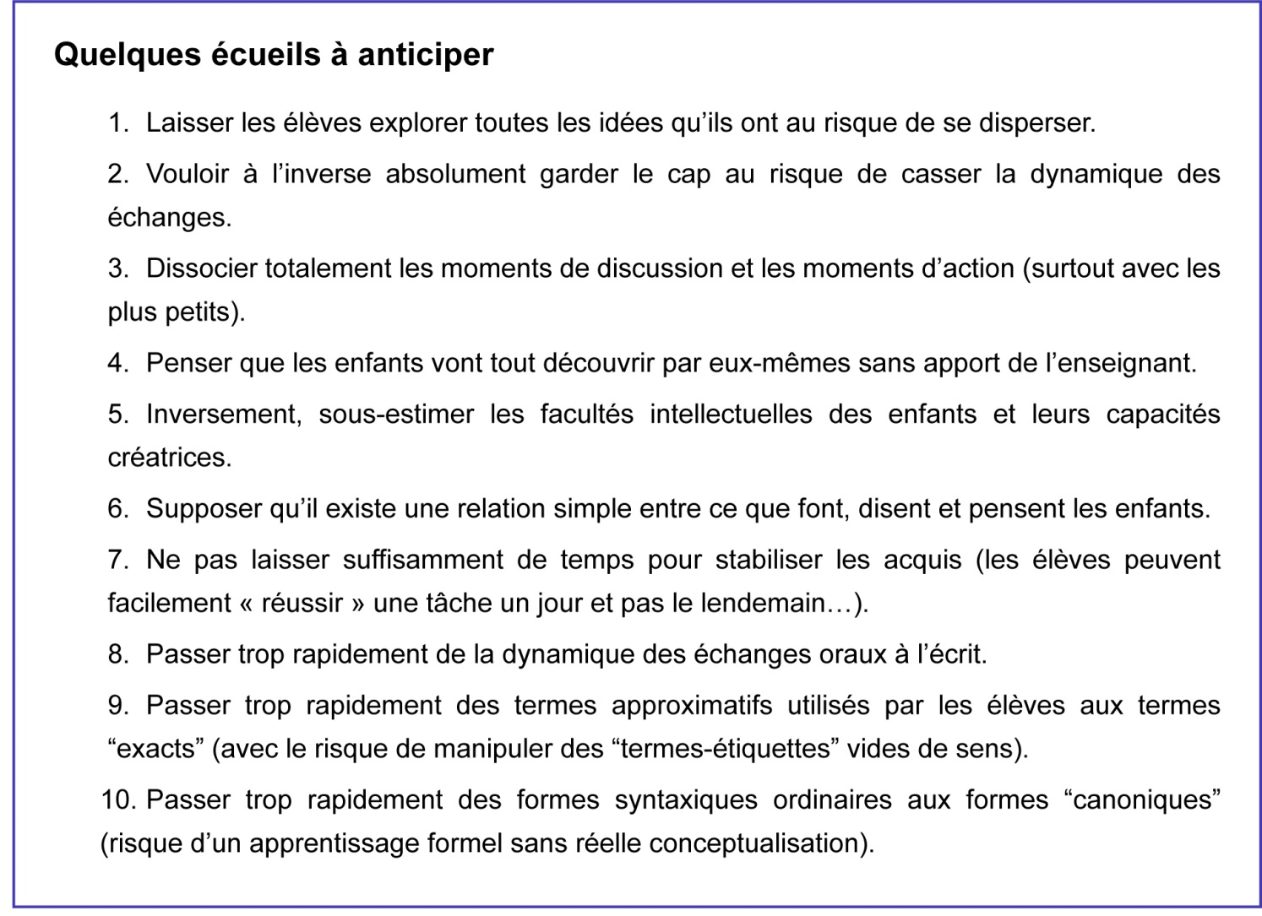

**Le module dans les grandes lignes**

**Auteur**

**Centre Pilote *La Main à la Pâte S*aint-Etienne Loire**

Ce module à très largement été inspiré du document d’accompagnement : Découvrir le monde à l’école maternelle. Le vivant, la matière, les objets. (CNDP, mai 2005). Il a volontairement été résumé et remis en page afin de faciliter une appropriation rapide

[**http://www.fondation-lamap.org/sites/default/files/upload/media/experts/decouvrir_%20monde.pdf**](http://www.fondation-lamap.org/sites/default/files/upload/media/experts/decouvrir_%20monde.pdf)

**Resume**

Sont proposées deux approches non exclusives.

## Première approche

L’objectif est de faire découvrir les différents paramètres qui influencent le souffle (façons de souffler, possibilité d’aspirer, direction du souffle) et des paramètres relatifs à l’objet sur lequel on souffle (masse, forme), accessible plus tard.

|  |  |
| --- | --- |
| 1. Le souffle, l’air en mouvement | Prendre conscience de son souffle et gérer sa respiration |
| 2. Produire des effets avec des mouvements d’air | Faire bouger différents objets avec son souffle |
| 3. Faire bouger en maîtrisant son souffle | Apprendre à contrôler la direction et l’intensité de son souffle |
| 4. Transporter ou déplacer | Faire bouger différents objets avec des instruments qui créent du vent |
| 5. Choisir les bons instruments souffleurs | Maîtriser l’effet des mouvements d’air en fonction des instruments utilisés. |

## Seconde approche

L’objectif est de faire découvrir que l’on peut “faire du vent”. Partant d’une perception sensorielle et de l’observation des effets du vent sur les objets, on amène les enfants à découvrir que, par leurs propres actions, ils peuvent obtenir des mouvements comparables à ceux produits par le vent.

|  |  |
| --- | --- |
| 1. Comment sait-on qu’il y a du vent | Découverte sensorielle de l’effet du vent à l’extérieur |
| 2. Que fait le vent sur les objets | Observation des mouvements créés par le vent sur différents objets |
| 3. Comment faire bouger les objets sans vent | Utilisation de son corps pour créer du vent en extérieur |
| 4. Comment créer du vent dans la classe | Utilisation de différents instruments qui font du vent pour faire bouger les objets |

**Instructions officielles**

« Explorer la matière »

*Une première appréhension du concept de matière est favorisée par l’action directe sur les matériaux dès la petite section. Les enfants s'exercent régulièrement à des actions variées (transvaser, malaxer, mélanger, transporter, modeler, tailler, couper, morceler, assembler, transformer). Tout au long du cycle, ils découvrent les effets de leurs actions et ils utilisent quelques matières ou matériaux naturels (l’eau, le bois, la terre, le sable, l’air…) ou fabriqués par l’homme (le papier, le carton, la semoule, le tissu…).*

BO Mars 2015

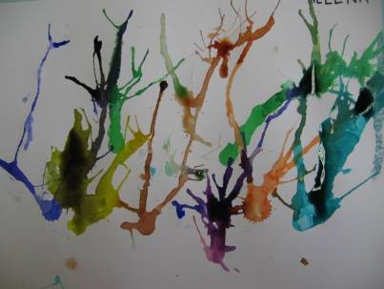

APPROCHE 1

1. Le souffle, l’air en mouvement

|  |  |  |  |
| --- | --- | --- | --- |
| **Etapes** | **Déroulement** | | **Conditions** |
| **Familiarisation** | **L’enseignant.e** | **Les élèves** | En groupe, salle de motricité |
| demande aux élèves de déplacer des objets au sol, sur un parcours (jeu des déménageurs )  Ils peuvent commencer avec différentes parties du corps (la main, le pied, le coude, etc.) puis complexifier en exigeant l’utilisation d’un outil. | Réalisent qu’il existe différentes façons de déplacer un objet en utilisant ou non son corps (main, pied, souffle, etc.)  prennent conscience que l’usage d’ « outils » peut remplacer l’action réalisée avec son corps.  Se rendent compte de l’adaptation d’un outil au projet de déplacer un objet.  Comparent des actions et des effets, des relations action/effet. |
| donne les consignes.  s’assure que les élèves savent à la fois aspirer et expirer à la demande.  ATTENTION  Veillez à la sécurité : si l’expiration est mal maîtrisée on peut utiliser du sirop plutôt que de l’encre | But : Différentiation de l’aspiration et de l’expiration  Activités :  Aspirer des papiers pour les coller à la paille ou souffler dessus pour les éparpiller  Aspirer de l’eau (boire) ou souffler dans l’eau (faire des bulles).  Souffler sur des grains de semoule pour les emprisonner dans de la colle  Souffler sur de l’encre pour la répartir sur une feuille. | En groupe, salle de classe |
| **Focalisation** | fait un retour pour mettre en mot ce que les élèves on fait, être conscient de ce qui a été appris, de ce qui reste à apprendre.  Ce temps peut aussi être utile pour laisser une trace dans le cahier de sciences ou pour créer une affiche. |  | Regroupement |

# Organisation générale:

Cette phase repose sur cinq ateliers, traités en 4 séances. Le but est que tous les enfants puissent pratiquer la plupart des ateliers. D’une séance à l’autre les ateliers sont sensiblement similaires bien que l’on puisse introduire de nouvelles consignes permettant une progression s’appuyant sur les acquis personnels de l’élève et les acquis de la classe.

Sur les cinq ateliers l’un est dirigé par l’enseignant.e, l’autre en semi-autonomie (supervisé par l’ATSEM), trois autres sont en autonomie. Au cours des quatre séances, le maître guide le même atelier (atelier 2), ce qui permet de construire dans le temps, avec tous les élèves successivement, les étapes des savoirs et des savoir-faire. L’atelier dirigé est un lieu privilégié pour les acquisitions langagières, la réflexion et le travail sur l’attitude.

# Déroulement d’une séance type:

* **Pour commencer** les élèves évoquent ce qui a déjà été fait ou observé dans leur environnement proche ou au cours d’activités à l’école. Ils tentent un inventaire du matériel proposé et émettent des idées pour les actions à venir.
* Puis, c’est le temps de l**’activité** elle-même. Le maître présente les modalités de l’organisation en ateliers, de la mise en recherche, des manipulations adaptées à la découverte et aux tentatives d’expériences et les consignes de travail.
* En **regroupement**, c’est le moment des témoignages, des échanges, de la présentation des résultats.
* Enfin, c’est la **mise en forme des traces** : dessin, photo, enregistrement audio, prise de notes par le maître (il écrit en reformulant le cas échéant et en demandant l’accord des enfants sur sa formule) pour une ébauche de compte rendu.

2. Produire des effets avec les mouvements de l’air

|  |  |  |  |
| --- | --- | --- | --- |
| **Etapes** | **Déroulement** | | **Conditions** |
|  | **L’enseignant.e** | **Les élèves** |  |
| **Familiarisation** | Le jeu « pigeon vole » introduit un questionnement collectif. Ce jour-là ne sont nommés que les objets de l'environnement proche : crayons, ciseaux, boules de coton, foulard, papiers de bonbon, ballon de baudruche … | Les joueurs indiquent leur choix : « vole » ou « ne vole pas » en mimant l’envol avec leurs mains. Les avis sont partagés -> le débat est lancé. | Regroupement |
| **Atelier 1** | L’enseignant.e donne une paille à chaque enfant.  leur demande ce que l’on peut faire avec : imitation de « boire ». | font comme s’ils buvaient (ils aspirent) dans une paille pour soulever de petits papiers de taille et de matières différentes. | En groupe – semi-autonomie |
| **Atelier 2** | Il faut tenter de reproduire les effets du vent sur plusieurs petits objets déposés sur une ligne de départ à un bout de la table.  Pendant l’atelier l’enseignant.e note sur un format affiche quelques phrases descriptives qui seront présentées en classe entière. | Soufflent pour déplacer les objets Déplacer les objets jusqu’à la ligne d’arrivée sans les toucher. | En atelier sous tutelle de l’enseignant |
| **Atelier 3** | Indique qu’il ne faut pas toucher directement les bateaux avec les mains : « utilisez votre souffle ou bien des instruments pour les faire avancer. » | Soufflent pour déplacer des petits bateaux sur l’eau | Groupe en autonomie |
| **Atelier 4** | Propose aux élèves diverses matières légères comme du crépon, des rubans, des filaments de papiers, des guirlandes, des vêtements de poupée… tous suspendus « comme si on faisait semblant de les faire sécher ». | Font bouger des matériaux légers sans les toucher.  « faire comme si mes objets étaient dehors et qu’il y avait du vent ». | Groupe en autonomie |
| **Atelier 5** | Met à disposition des élèves diverses formes de moulin. | Soufflent pour faire tourner les moulins | Groupe en autonomie |
| **Focalisation** | Sollicite des constats en rapport avec les objectifs de départ : aspiration, souffle, action sur les objets.  Réalise une trace écrite qui résume l’effet des actions pour chacun des ateliers. | Les élèves font la démonstration devant la classe. Ils commentent leurs actions et les effets de ces actions. | Regroupement |

3. Faire bouger en maîtrisant son souffle

|  |  |  |  |
| --- | --- | --- | --- |
| **Etapes** | **Déroulement** | | **Conditions** |
|  | **L’enseignant.e** | **Les élèves** |  |
| **Familiarisation** | débute avec la comptine « soufflez, monsieur le vent ». <https://www.youtube.com/watch?v=qIYP3grWPFE>  Une paille est ensuite distribuée à chacun. L’action est produite à nouveau. C’est l’instant propice pour rappeler le vocabulaire : aspirer, souffler. | apprennent la comptine et réutilisent ensuite le vocabulaire en utilisant la paille. | Regroupement |
| **Atelier 1** | Le texte produit à la séance précédente est lu, le but de l’activité est maintenant de maîtriser l’aspiration pour retenir les petits papiers assez longtemps.  encourage les plus réticents à la manipulation : « on fait semblant de boire… on aspire… » | aspirent avec une paille pour déplacer des objets légers.  Un élève montre comment il a fait à la séance précédente. | En atelier : semi-autonomie |
| **Atelier 2** | organise un lien avec la séance précédente (grâce à l’affiche). | soufflent pour déplacer des objets sur une table, en prenant en compte les résultats de la première séance : les nouveaux participants reproduiront sensiblement les mêmes expériences pour vérifier l’efficacité des différents instruments. | En atelier : sous tutelle |
| **Atelier 3** | investit les élèves : « comment faire avancer les bateaux sans les faire couler ? » « je compte sur vos idées | soufflent pour déplacer les maquettes de voilier sans les faire couler | En atelier, autonomie |
| **Atelier 4** | La plupart des objets proposés sont les mêmes que ceux de la séance précédente. Il est bien demandé aux enfants de ne pas les agiter mais de n’utiliser que leur souffle. | font bouger les matériaux légers en n’utilisant que le souffle. | En atelier, autonomie |
| **Atelier 5** | précise la consigne pour que les élèves se concentrent sur les paramètres souhaités (direction, intensité). | font tourner les moulins en contrôlant la direction et l’intensité de son souffle. | En atelier, autonomie |
| **Focalisation** | Recueille les témoignages, remarques, descriptions pour formuler des constats |  | Regroupement |

4. Transporter ou déplacer

|  |  |  |  |
| --- | --- | --- | --- |
| **Etapes** | **Déroulement** | | **Conditions** |
| **Familiarisation** | En reprenant un chant « maman les petits bateaux qui vont sur l’eau… » l’enseignant.e relance le questionnement sur les effets du vent. La discussion s’achève sur une mise en relation résumée ainsi : «  pour avancer, un bateau à voile à besoin de vent comme nos maquettes ont besoin de souffle. »  Présente de nouveau objet, qui font du vent (gonfleur, mouche-bébé, pompe, objets en plastique, ballons de baudruche, seringue, bazookair, etc.) | Les élèves apprennent la comptine et réutilisent ensuite le vocabulaire.  répètent les noms des différents objets, font le lien avec leur vie quotidienne.  Vidéo de découverte des objets par des maternelles (accessible avec un compte sur le site de la bsd) : <https://www.reseau-canope.fr/bsd/sequence.aspx?bloc=885974> | Regroupement |
| **Atelier 1** | Evolution de la consigne : «  en aspirant, transporter les papiers dans le gobelet. » | Il s’agit maintenant de transporter des papiers découpés d’un récipient à un autre. | semi-autonomie |
| **Atelier 2** | Matériel nouveau pour « faire du vent » - utilisation d’objets qui font du vent | soufflent pour déplacer des objets d’un bord à l’autre de la table ; | En atelier : sous tutelle |
| **Atelier 3** | Déplacer les maquettes de voiliers sans qu’elles s’emmêlent. | soufflent en prenant conscience de la force et de la direction. | En atelier, autonomie |
| **Atelier 4** | Mêmes conditions | soufflent sur des paillettes ou du sable pour les piéger dans la colle. | En atelier, autonomie |
| **Atelier 5** | Mêmes conditions | soufflent pour faire tourner des moulins très vite ou très lentement. | En atelier, autonomie |
| **Focalisation** | Le bilan de la séance est un constat sur la production du souffle.  En s’appuyant sur l’évocation des problèmes rencontrés, l’enseignant.e conduit les enfants à justifier le choix d’un geste ou d’un outil par rapport à son efficacité, ce qui permet à chacun d’aller plus loin dans la formulation des problèmes et dans la perception du déplacement de l’air. | Les élèves sont capables de caractériser et de décrire l’action de souffler et d’aspirer. | Regroupement |

5. Choisir les bons instruments souffleurs

|  |  |  |  |
| --- | --- | --- | --- |
| **Etapes** | **Déroulement** | | **Conditions** |
| **Familiarisation** | Les objets souffleurs sont de nouveau présentés. | Les élèves expliquent comment ils les ont utilisé, pourquoi ils sont parfois pratiques ou non, en exprimant des liens de cause à effet. | Regroupement |
| **Atelier 1** | Evolution de la consigne : «  aspirer puis relâcher les objets dans différents récipients pour les trier» | Les élèves trient les objets en fonction de leur matière, de leur couleur, de leur taille… | En atelier : semi-autonomie |
| **Atelier 2** | Utiliser les instruments les plus appropriés pour faire aller les objets très rapidement au bord de la table. | Les élèves testent les différents instruments. Ils font le lien avec la puissance du souffle. | En atelier : sous tutelle |
| **Atelier 3** | Déplacer les maquettes de voiliers le plus rapidement possible sans que les bateaux ne se touchent. | Les élèves soufflent en prenant conscience de la force et de la direction. | En atelier, autonomie |
| **Atelier 4** | Utiliser les instruments souffleurs pour piéger les grains de semoule dans la colle | Les élèves testent les différents instruments. Ils font le lien avec la puissance du souffle. | En atelier, autonomie |
| **Atelier 5** | Utiliser les instruments souffleurs pour faire tourner les moulins | Les élèves testent les différents instruments. Ils font le lien avec la puissance du souffle. | En atelier, autonomie |
| **Focalisation** | Le bilan de la séance permet de faire le lien entre le souffle et les instruments. *Qu’est-ce qui fait bouger les moulins, les bateaux, etc ?* | Les élèves concluent que c’est l’air qui fait bouger les objets, lorsque l’on souffle ou lorsqu’on utilise des instruments. L’air bouge et agit sur les différents objets. | Regroupement |

**POUR ALLER PLUS LOIN :**

Les enfants ont à leur disposition des bandes de différentes tailles et de différentes matières (papier, textile, plastique, toile cirée, raphia, liège, lino…). Ils testent leur comportement sous l’effet des mouvements d’air, pour créer un costume qui vole au vent. Les enfants exposent les bandes aux courants d’air, au souffle des machines et des instruments, ou au souffle corporel avant de les fixer (colle, scotch, agrafes). Ils réinvestissent ainsi les acquis des phases précédentes.

Approche 2

|  |  |  |  |
| --- | --- | --- | --- |
| **Etapes** | **Déroulement** | | **Conditions** |
|  | **L’enseignant.e** | **Les élèves** |  |
| **Familiarisation** | fait réfléchir les élèves, en regardant par les fenêtres : *Y a-t-il du vent dehors ? Comment le sait-on ?* | font des hypothèses à partir de leurs observations *« On entend que ça souffle », « les arbres bougent »* | Regroupement |
| **Familiarisation** | En sortant à l’extérieur, l’enseignant.e fait observer plus précisément aux élèves l’effet du vent : *Qu’est-ce que l’on entend ? Qu’est-ce que le vent fait bouger ? Qu’est-ce que le vent ne fait pas bouger ?* | observent les cheveux, les feuilles, les arbres, les bâtiments.  écoutent le bruit des éléments qui sont mis en mouvement par le vent. | Regroupement |
| **Traces écrites** | créé une affiche avec une phrase de conclusion. Les éléments qui bougent sous l’effet du vent sont précisés, ainsi que les autres (des pictogrammes peuvent être introduits pour symboliser ce mouvement) | réutilisent le vocabulaire. Ils gardent une trace écrite dans leur cahier.  s’appuient sur leurs expériences pour faire le lien avec le changement d’état de l’eau « *Quand on garde la neige dans ces mains ça devient liquide », « en hiver, les flaques d’eau font de la glace »* | Regroupement |

1. Comment sait-on qu’il y a du vent ? JOURNEE AVEC VENT

2. Que fait le vent sur les objets ? JOURNEE AVEC VENT

|  |  |  |  |
| --- | --- | --- | --- |
| **Etapes** | **Déroulement** | | **Conditions** |
|  | **L’enseignant.e** | **Les élèves** |  |
| **Familiarisation** | fait de nouveau observer l’effet du vent à l’extérieur, par la fenêtre.  présente les différents objets (foulard, ruban, sac en plastique, ballon de baudruche attaché à une ficelle, moulins à vent, poupée à cheveux long, aux élèves. Chacun se voit attribuer un des objets. *Que va-t-il se passer si on l’emmène à l’extérieur ?* | font des hypothèses sur l’effet du vent sur leur objet *« ça va s’envoler », « ça va gonfler », …*  peuvent également choisir d’autres objets. | Regroupement |
| **Focalisation** | En sortant à l’extérieur, l’enseignant.e fait verbaliser les élèves sur ce qu’ils observent. | observent l’effet du vent, ils se postent plus ou moins face au vent et découvrent l’effet sur leur objet. | Individuellement |
| **Traces écrites** | créé une affiche avec une phrase de conclusion. | réutilisent le vocabulaire. Ils gardent une trace écrite dans leur cahier. | Regroupement |

3. Comment faire bouger comme le vent ? – JOURNEE SANS VENT

|  |  |  |  |
| --- | --- | --- | --- |
| **Etapes** | **Déroulement** | | **Conditions** |
|  | **L’enseignant.e** | **Les élèves** |  |
| **Familiarisation** | reprend la conclusion de l’étape précédente. | se remémorent l’effet du vent sur les différents objets. | Regroupement |
| **Focalisation** | amène les élèves dans la cour avec leurs objets. *Pourquoi les objets ne bougent-ils pas comme la dernière fois ?*  pose la question : *Comment pourrait-on faire bouger les objets comme s’il y avait du vent ?*  incite les élèves à tester d’autres solutions. | se rendent compte qu’il n’y a pas de vent aujourd’hui.  donnent leurs idées *« on peut souffler dessus », « on peut courir avec »*. Certains pensent à utiliser différents instruments qui font du vent. | Individuellement |
| **Traces écrites** | créé une affiche avec une phrase de conclusion. | réutilisent le vocabulaire. Ils gardent une trace écrite dans leur cahier. | Regroupement |

4. Comment faire du vent dans la classe?

|  |  |  |  |
| --- | --- | --- | --- |
| **Etapes** | **Déroulement** | | **Conditions** |
|  | **L’enseignant.e** | **Les élèves** |  |
| **Familiarisation** | reprend la conclusion de l’étape précédente. | rappellent la façon dont ils ont pu mettre les objets en mouvement. | Regroupement |
| **Familiarisation** | pose une nouvelle question : *« Comment peut-on faire du vent dans la classe ? » « Comment faire bouger les objets sans courir, sans sauter ?*  met à disposition différents instruments qui font du vent, pour orienter les élèves s’ils ont peu d’idées.  De nouveaux défis peuvent être proposés : *Comment faire tenir une balle de polystyrène en l’air avec un sèche-cheveux ?* *Comment éteindre ses bougies d’anniversaire si le gâteau est à l’autre bout de la table ?* | donnent leurs idées *« on peut souffler dessus », « on peut les faire bouger avec un sèche-cheveux, un gonfleur … »*.  Itestent les différentes solutions proposées | En groupe |
| **Réalisation** | montre deux nouveaux objets aux élèves : un mobile serpent ainsi qu’un éventail. *Comment faire bouger le mobile avec l’éventail ?*  patron du mobile : [*http://www.ccsti-larotonde.com/IMG/pdf/patron_serpent_mobile.pdf*](http://www.ccsti-larotonde.com/IMG/pdf/patron_serpent_mobile.pdf) | font du vent avec l’éventail.  peuvent ensuite chacun construire leur mobile et leur éventail (construction possible d’un moulin à vent également). | Regroupement |
| **Traces écrites** | créé une affiche avec une phrase de conclusion. | réutilisent le vocabulaire.  gardent une trace écrite dans leur cahier. | Regroupement |

**Annexe**

**Lexique qui peut être mobilisé**

|  |  |  |
| --- | --- | --- |
| Verbes | Substantifs | Adjectifs, adverbes |
| Bouger, gonfler,  Souffler, aspirer, respirer  Expirer, inspirer | Souffle, air, vent  Respiration, | Rapide, lent,  Régulier, irrégulier, |

**Traces ecrites possibles**

* Dessins d’observations
* Tableaux avec les observations réalisées
* Photos des expériences réalisées, des tris
* …

**Pistes d’Evaluation**

|  |  |  |
| --- | --- | --- |
| L’enseignant observe que l’enfant commence à réussir ou réussit régulièrement à… | Contexte, circonstances, dispositifs, activités… | Pour les apprentissages suivants… |
| • découvrir et manipuler des matériaux existants ou fabriqués en classe (ex : pâte à sel, pâte à tarte…) ;  • identifier quelques matériaux et les différencier en grandes familles (les papiers, les cartons, les tissus, les pâtes…) ;  • trier, comparer des matériaux en fonction de caractéristiques physiques accessibles par les 5 sens (couleur, forme, taille, odeur, bruit, masse, texture, dureté) ou d’autres propriétés physiques (opaque, transparent, translucide ; attiré ou non par l’aimant ; perméable, imperméable…) ;  • connaître d’autres propriétés physiques des matériaux (perméabilité, magnétisme, transparence…) ;  • classer des objets selon le matériau qui les compose (manipulation) selon une propriété commune (formes, goût, texture…), selon leurs usages… ;  • repérer des transformations de matériaux sous l’effet de la chaleur (sécher, durcir, fondre…), de l’eau (mouiller, dissoudre…), de l’air (déplacer, gonfler…), d’actions mécaniques avec des mains (froisser, plier…) et avec des outils (découper, percer…) ;  • agir de manière raisonnée sur un matériau, choisir le bon matériau en fonction d’un besoin, d’un effet attendu, d’un projet. | Situations d’exploration, de réinvestissement, d’entraînement à partir de matières (eau, air…) et matériaux naturels ou construits par l’homme.  Projets sur les « familles » d’objets à une même époque ou à travers différentes époques. Par exemple, avec :  • les outils et supports utilisés pour écrire ;  • les outils utilisés pour coller ;  • les outils utilisés pour découper ;  • les ustensiles de cuisine.  … | Utilisation, découverte, exploration de matières et matériaux. |

*Ressources maternelle - Évaluation – Explorer la matière*

<http://cache.media.education.gouv.fr/file/explorermonde/91/1/Ress_c1_Eval_Indic_progres_matiere_545911.pdf>